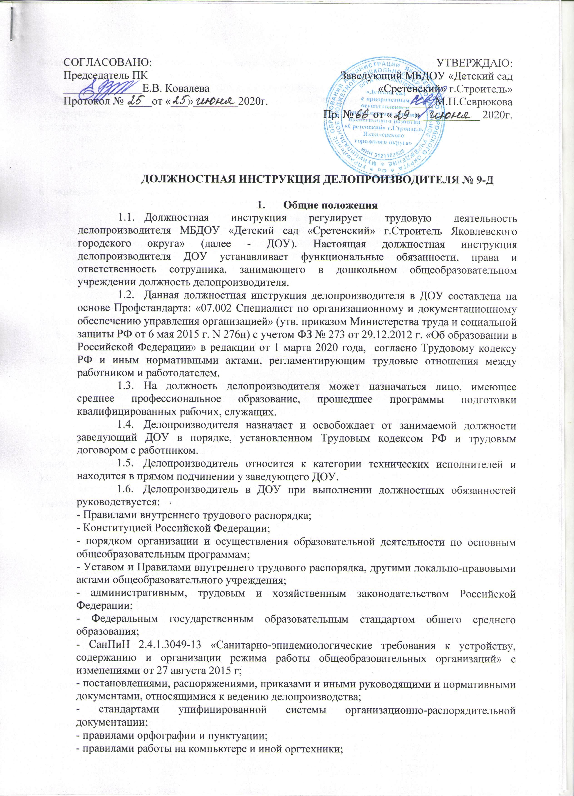  СОГЛАСОВАНО:  Председатель ПК  ______________Е.В. Ковалева  Протокол № ____от «___»________2020г. | УТВЕРЖДАЮ:  Заведующий МБДОУ «Детский сад «Сретенский» г.Строитель»  ________ М.П.Севрюкова  Пр. № ___от «____» __________ 2020г.

ДОЛЖНОСТНАЯ ИНСТРУКЦИЯ ДЕЛОПРОИЗВОДИТЕЛЯ № 9-Д

- Общие положения
  - Должностная инструкция регулирует трудовую деятельность делопроизводителя МБДОУ «Детский сад «Сретенский» г.Строитель Яковлевского городского округа» (далее - ДОУ). Настоящая должностная инструкция делопроизводителя ДОУ устанавливает функциональные обязанности, права и ответственность сотрудника, занимающего в дошкольном общеобразовательном учреждении должность делопроизводителя.
  - Данная должностная инструкция делопроизводителя в ДОУ составлена на основе Профстандарта: «07.002 Специалист по организационному и документационному обеспечению управления организацией» (утв. приказом Министерства труда и социальной защиты РФ от 6 мая 2015 г. N 276н) с учетом ФЗ № 273 от 29.12.2012 г. «Об образовании в Российской Федерации» в редакции от 1 марта 2020 года, согласно Трудовому кодексу РФ и иным нормативными актами, регламентирующим трудовые отношения между работником и работодателем.
  - На должность делопроизводителя может назначаться лицо, имеющее среднее профессиональное образование, прошедшее программы подготовки квалифицированных рабочих, служащих.
  - Делопроизводителя назначает и освобождает от занимаемой должности заведующий ДОУ в порядке, установленном Трудовым кодексом РФ и трудовым договором с работником.
  - Делопроизводитель относится к категории технических исполнителей и находится в прямом подчинении у заведующего ДОУ.
  - Делопроизводитель в ДОУ при выполнении должностных обязанностей руководствуется:
- Правилами внутреннего трудового распорядка;
- Конституцией Российской Федерации;
- порядком организации и осуществления образовательной деятельности по основным общеобразовательным программам;
- Уставом и Правилами внутреннего трудового распорядка, другими локально-правовыми актами общеобразовательного учреждения;
- административным, трудовым и хозяйственным законодательством Российской Федерации;
- Федеральным государственным образовательным стандартом общего среднего образования;
- СанПиН 2.4.1.3049-13 «Санитарно-эпидемиологические требования к устройству, содержанию и организации режима работы общеобразовательных организаций» с изменениями от 27 августа 2015 г;
- постановлениями, распоряжениями, приказами и иными руководящими и нормативными документами, относящимися к ведению делопроизводства;
- стандартами унифицированной системы организационно-распорядительной документации;
- правилами орфографии и пунктуации;
- правилами работы на компьютере и иной оргтехники;
- правилами и нормами охраны труда, производственной санитарии и пожарной безопасности;
- данной должностной инструкцией и трудовым договором (контрактом);
- Конвенцией о правах ребенка.
  - Работает в режиме нормированного рабочего дня по графику, составленному исходя из 40 часовой рабочей недели и утвержденному руководителем ДОУ.

- Должностные обязанности
Делопроизводитель в ДОУ выполняет следующие обязанности:
  - организация документооборота: прием, регистрация и учет входящих и исходящих документов;
  - формирование реестра дел;
  - создание системы для быстрого поиска документов;
  - своевременная и качественная подготовка необходимых актов для руководителя детского сада;
  - подготовка справок и отчетных документов для других учреждений;
  - создание внутренних приказов и ознакомление с ними работников ДОУ;
  - прием писем, включая электронные, их последующая обработка и передача по назначению;
  - ведение архива: регистрация, учет, систематизация и хранение документов; их выдача осуществляется только под роспись, делопроизводитель ответственен за их сохранность;
  - при необходимости повышение квалификации, прохождение дополнительного профессионального обучения;
  - участие по мере необходимости во всех мероприятиях ДОУ.
  - строгое соблюдение должностной инструкции;
  - соблюдение конфиденциальности персональных данных воспитанников и сотрудников ДОУ;
  - ведет прием поступающей на имя заведующего дошкольным образовательным учреждением корреспонденции (электронной почты) регистрирует ее и выполняет систематизацию согласно принятому в ДОУ порядку, после ее рассмотрения заведующим передает по назначению исполнителям для применения в ходе их деятельности или подготовки ответа.
  - согласно распоряжениям заведующего ДОУ печатает и оформляет требуемую документацию для ведения воспитательно-обучающего процесса в детском саду, выполнения годового плана.
  - регулярное прохождение медосмотров.

- Делопроизводитель должен знать:
  - Государственный стандарт РФ «Делопроизводство и архивное дело»;
  - инструкции, нормативные правовые акты и нормативно-методические документы, положения, инструкции и иные материалы и документы по ведению делопроизводства в ДОУ;
  - современные информационные технологии работы с документами;
  - порядок работы с документами;
  - схемы документооборота;
  - правила работы с входящими, исходящими и внутренними документами;
  - правила организации и формы контроля исполнения документов в образовательном учреждении;
  - типовые сроки исполнения документов;
  - правила составления аналитических справок по организации работы с документами и контролю исполнения документов;
  - правила документационного обеспечения деятельности общеобразовательного учреждения;
  - виды документов, их назначение;
  - требования, предъявляемые к документам в соответствии с нормативными актами и государственными стандартами;
  - правила составления и оформления информационно-справочных, организационных, управленческих документов;
  - правила создания и ведения баз данных служебных документов в образовательной организации;
  - системы электронного документооборота;
  - правила и сроки отправки исходящих документов;
  - требования охраны труда и пожарной безопасности на рабочем месте;
  - методические рекомендации по выполнению работы с документами в образовательных учреждениях;
  - порядок контроля прохождения служебной документации и материалов;
  - структуру образовательного учреждения и состав сотрудников;
  - виды номенклатур, общие требования к номенклатуре, методика ее составления и оформления;
  - порядок формирования и оформления дел;
  - правила хранения дел, в том числе с документами ограниченного доступа;
  - правила выдачи и использования документов из сформированных дел;
  - правила составления и утверждения акта о выделении документов, не подлежащих хранению;
  - правила технической обработки и полного оформления дел постоянного и временного сроков хранения
  - правила составления описи дел постоянного и временного сроков хранения в соответствии с действующими нормативно-методическими документами;
  - правила передачи дел в архив образовательного учреждения;
  - правила использования телефона, факса, ксерокса, принтера, сканера, компьютера;
  - правила работы с текстовыми редакторами и электронными таблицами, базой данных, электронной почтой, интернет браузерами;
  - технологию создания, обработки, передачи и хранения различных документов;
  - правила деловой переписки, составления и набора деловых писем с применением типовых образцов;
  - делопроизводство и его ведение;
  - требования по сохранности служебной информации, защите персональных данных;
  - порядок действий при пожаре или иной чрезвычайной ситуации, эвакуации.

- Требования к квалификации
  - На должность делопроизводителя назначается лицо, имеющее среднее (полное) общее или среднее профессиональное образование без предъявления требований к стажу работы.

- Трудовые функции
К основным трудовым функциям делопроизводителя относятся:
  - Документационное обеспечение деятельности ДОУ;
  - Организация текущего хранения документов;
  - Организация обработки дел для следующего хранения
- Права
Делопроизводитель имеет права:
  - На защиту своей профессиональной чести и достоинства.
  - Принимать участие в управлении ДОУ в порядке, установленном Уставом.
  - На рабочее место, которое соответствует всем требованиям охраны труда и противопожарной безопасности.
  - На передачу документов для исполнения и на требование от исполнителей грамотного и правильного оформления требуемых документальных материалов.
  - На запрашивание от администрации ДОУ, получение и применение информационных материалов, нормативных и правовых документов, необходимых для выполнения своих должностных обязанностей.
  - Знакомиться со всеми имеющимися материалами его личного дела, отзывами о своей работе, жалобами и иными документами, отражающими оценку его труда, предоставлять по ним пояснения.
  - На моральное и материальное поощрение, а также на защиту собственных интересов и интересов сотрудников ДОУ.
  - На своевременную и в полном объеме выплату заработной платы согласно своей квалификации, количеству и качеству выполненной работы.
  - Отказаться от выполнения работ при возникновении угрозы жизни и здоровью вследствие нарушения требований по охране труда.
  - Постоянно повышать свою профессиональную квалификацию.
  - На неразглашение дисциплинарного (служебного) расследования, исключая случаи, предусмотренные законом.
  - На защиту своих профессиональных интересов самостоятельно и (или через законного представителя, в том числе адвоката), в случае дисциплинарного или служебного расследования, связанного с несоблюдением норм профессиональной этики.
  - На вступление в профсоюзы для защиты своих трудовых прав, свобод и законных интересов.
  - Получать социальные гарантии и льготы, предусмотренные законодательством Российской Федерации.

- Ответственность
  - Делопроизводитель несет ответственность за правильную эксплуатацию оборудования и оргтехники закрепленного за ним.
  - За невыполнение обязанностей, предусмотренных настоящей должностной инструкцией или надлежащее выполнение своих должностных обязанностей, в пределах, определенных действующим трудовым законодательством РФ;
- за правонарушения, совершенные в процессе осуществления своей деятельности, в пределах, определенных действующим административным, уголовным и гражданским законодательством РФ;
- за причинение материального ущерба – в пределах, определенных действующим трудовым и гражданским законодательством РФ.
  - За невыполнение или нарушение без уважительных причин данной должностной инструкции делопроизводителя в ДОУ, Устава и Правил внутреннего трудового распорядка, законных распоряжений заведующего ДОУ и других локально-нормативных актов, а также за принятие решений, повлекших нарушение воспитательно-образовательного процесса, делопроизводитель несет дисциплинарную ответственность в порядке, установленном Трудовым Законодательством Российской Федерации.
  - За применение, даже однократно, способов воспитания, включающих в себя физическое и (или) психологическое насилие над личностью ребенка, делопроизводитель может освобождаться от занимаемой должности согласно трудовому законодательству и Федеральному Закону «Об образовании в Российской Федерации». Увольнение за такой поступок не принимается за меру дисциплинарной ответственности.
  - Несет дисциплинарную ответственность за сохранность документации делопроизводителя.
  - Привлекается к дисциплинарной ответственности за разглашение служебной и конфиденциальной информации, информации о персональных данных сотрудников и детей дошкольного образовательного учреждения.
  - За нарушение правил пожарной безопасности, охраны труда, санитарно-гигиенических норм и правил делопроизводитель может привлекаться к административной ответственности в порядке и в случаях, установленных административным законодательством.
  - За любое виновное причинение ДОУ или участникам воспитательно-образовательного процесса ущерба (в том числе морального) в связи с выполнением (невыполнением) своих прямых должностных обязанностей делопроизводитель детского сада несет материальную ответственность в порядке и в пределах, установленных трудовым и (или) гражданским законодательством Российской Федерации.

- Взаимоотношения и связи по должности
Делопроизводитель ДОУ:
  - Выполняет работу согласно графику, составленному с учетом 40-часовой рабочей недели, и утвержденному заведующим ДОУ.
  - Постоянно обменивается информацией по вопросам, относящимся к его компетенции, с администрацией, бухгалтерией, педагогическими работниками и обслуживающим персоналом детского сада.
  - Получает от заведующего дошкольным образовательным учреждением информацию нормативно-правового и организационного характера, знакомится под расписку с необходимыми документами.
  - Вовремя сообщает заведующему ДОУ и его заместителям об информации, приказах, распоряжениях и иной документации, поступившей по электронной почте.
  - Во время отсутствия делопроизводителя его обязанности выполняет сотрудник, имеющий все требующиеся профессиональные знания, умения и навыки, назначенный приказом заведующего ДОУ. Данный сотрудник приобретает соответствующие права и несет полную ответственность за качественное выполнение возложенных на него обязанностей.

- Заключительные положения
  - Ознакомление сотрудника с настоящей инструкцией осуществляется при приёме на работу (до подписания трудового договора).
  - Один экземпляр находится у работодателя, второй – у делопроизводителя.
  - Факт ознакомления делопроизводителя с настоящей должностной инструкцией подтверждается подписью в экземпляре должностной инструкции, хранящемся у работодателя, а также в журнале ознакомления с должностными инструкциями.

- Порядок утверждения и изменения должностной инструкции
  - Внесение изменений и дополнений в действующую должностную
инструкцию производится в том же порядке, в котором принимается должностная инструкция.
  - Должностная инструкция вступает в силу с момента ее утверждения и действует до замены ее новой должностной инструкцией.

Инструкция составлена заведующим МБДОУ
«Детский сад «Сретенский» г.Строитель» ______________ Севрюкова М.П.

С инструкцией ознакомлен: __________ _________________ ______________
подпись расшифровка дата
С инструкцией ознакомлен: __________ _________________ ______________
подпись расшифровка дата

